EXPOSICIÓN DE MOTIVOS DEL PROYECTO DE DECRETO

“Por el cual se adopta el Plan de Gestión Integral de Residuos Sólidos -PGIRS- del Distrito Capital, y se dictan otras disposiciones”

OBJETO DEL PROYECTO DE DECRETO

La expedición del presente decreto tiene como propósito principal adoptar el Plan de Gestión Integral de Residuos Sólidos -PGIRS- del Distrito Capital para un horizonte de planeación de 12 años, contados a partir de la expedición del mismo, como instrumento de planeación distrital contentivo de los objetivos, metas, programas, proyectos, actividades y recursos para el manejo de los residuos sólidos, basado en la política de gestión integral de los mismos, mediante el documento técnico de soporte del Plan de Gestión Integral de Residuos Sólidos -PGIRS que se constituirá en una herramienta fundamental dentro del establecimiento de un esquema de prestación del servicio de aseo, como quiera que éste se convierte en la hoja de ruta que define el modo y la forma de la prestación del servicio, independientemente del esquema que se adopte.

COMPETENCIA DE LA ALCALDESA MAYOR

La Alcaldesa Mayor tiene la competencia para expedir el presente acto administrativo con base en lo dispuesto en el artículo 35 y los numerales 1° y 3° del artículo 38 del Decreto-Ley 1421 de 1993 y el artículo 2.3.2.2.3.87 del Decreto Nacional 1077 de 2015, que prevé que los municipios y distritos, deberán elaborar, implementar y mantener actualizado un plan municipal o distrital para la gestión integral de residuos o desechos sólidos en el ámbito local y/o regional según el caso, en el marco de la gestión integral de los residuos, el mencionado decreto y la metodología para la elaboración de los PGIRS, debiendo incorporar y fortalecer de manera permanente y progresiva las acciones afirmativas a favor de la población recicladora.

FUNDAMENTO JURÍDICO DEL PROYECTO DE DECRETO

Los fundamentos normativos que soportan el proyecto de decreto que adopta el Plan de Gestión Integral de Residuos Sólidos -PGIRS- del Distrito Capital, son los siguientes:

NORMAS CONSTITUCIONALES.

Respecto a la participación en la construcción del PGIRS:

“(…) ARTICULO 1°. Colombia es un Estado social de derecho, organizado en forma de República unitaria, descentralizada, con autonomía de sus entidades territoriales, democrática, participativa y pluralista, fundada en el respeto de la dignidad humana, en el trabajo y la solidaridad de las personas que la integran y en la prevalencia del interés genera

“(…) ARTICULO 2. Son fines esenciales del Estado: servir a la comunidad, promover la prosperidad general y garantizar la efectividad de los principios, derechos y deberes consagrados en la Constitución; facilitar la participación de todos en las decisiones que los afectan y en la vida económica, política, administrativa y cultural de la Nación; defender la independencia nacional, mantener la integridad territorial y asegurar la convivencia pacífica y la vigencia de un orden justo. (…)

(…) ARTICULO 49 La atención de la salud y el saneamiento ambiental son servicios públicos a cargo del Estado. Se garantiza a todas las personas el acceso a los servicios de promoción, protección y recuperación de la salud.

Corresponde al Estado organizar, dirigir y reglamentar la prestación de servicios de salud a los habitantes y de saneamiento ambiental conforme a los principios de eficiencia, universalidad y solidaridad (…)

“(…) ARTICULO 58. *Modificado por el Acto Legislativo 1 de 1999, nuevo texto:* Se garantizan la propiedad privada y los demás derechos adquiridos con arreglo a las leyes civiles, los cuales no pueden ser desconocidos ni vulnerados por leyes posteriores. Cuando de la aplicación de una ley expedida por motivos de utilidad pública o interés social, resultaren en conflicto los derechos de los particulares con la necesidad por ella reconocida, el interés privado deberá ceder al interés público o social.

La propiedad es una función social que implica obligaciones. Como tal, le es inherente una función ecológica.

“(…) ARTICULO 79. Todas las personas tienen derecho a gozar de un ambiente sano. La ley garantizará la participación de la comunidad en las decisiones que puedan afectarlo. Así mismo que es deber del Estado proteger la diversidad e integridad del ambiente, conservar las áreas de especial importancia ecológica y fomentar la educación para el logro de estos fines”

“(…) ARTICULO 80. El Estado planificará el manejo y aprovechamiento de los recursos naturales, para garantizar su desarrollo sostenible, su conservación, restauración o sustitución.

Además, deberá prevenir y controlar los factores de deterioro ambiental, imponer las sanciones legales y exigir la reparación de los daños causados.
Así mismo, cooperará con otras naciones en la protección de los ecosistemas situados en las zonas fronterizas.

“(…) ARTICULO 95 (…) Toda persona está obligada a cumplir la Constitución y las leyes. Son deberes de la persona y del ciudadano:
(…)
2. Obrar conforme al principio de solidaridad social (…)
8. Proteger los recursos culturales y naturales del país y velar por la conservación de un ambiente sano

“(…) ARTICULO 311. Al municipio como entidad fundamental de la división político-administrativa del Estado le corresponde prestar los servicios públicos que determine la ley, construir las obras que demande el progreso local, ordenar el desarrollo de su territorio, promover la participación comunitaria, el mejoramiento social y cultural de sus habitantes y cumplir las demás funciones que le asignen la Constitución y las leyes. (…)

“(…) ARTICULO 333 La actividad económica y la iniciativa privada son libres, dentro de los límites del bien común. (…) La empresa, como base del desarrollo, tiene una función social que implica obligaciones (…)

“(…) ARTICULO 334. La dirección general de la economía estará a cargo del Estado. Este intervendrá, por mandato de la ley, en la explotación de los recursos naturales, en el uso del suelo, en la producción, distribución, utilización y consumo de los bienes, y en los servicios públicos y privados, para racionalizar la economía con el fin de conseguir en el plano nacional y territorial, en un marco de sostenibilidad fiscal, el mejoramiento de la calidad de vida de los habitantes, la distribución equitativa de las oportunidades y los beneficios del desarrollo y la preservación de un ambiente sano. (…)
“(…) ARTICULO 365. Los servicios públicos son inherentes a la finalidad social del Estado. Es deber del Estado asegurar su prestación eficiente a todos los habitantes del territorio nacional (…). Los servicios públicos estarán sometidos al régimen jurídico que fije la ley, podrán ser prestados por el Estado, directa o indirectamente, por comunidades organizadas, o por particulares. En todo caso, el Estado mantendrá la regulación, el control y la vigilancia de dichos servicios. (…)”
“(…) ARTICULO 367. La ley fijará las competencias y responsabilidades relativas a la prestación de los servicios públicos domiciliarios, su cobertura, calidad y financiación, y el régimen tarifario que tendrá en cuenta además de los criterios de costos, los de solidaridad y redistribución de ingresos (…)

(…) ARTICULO 369. La ley determinará los deberes y derechos de los usuarios, el régimen de su protección y sus formas de participación en la gestión y fiscalización de las empresas estatales que presten el servicio. Igualmente definirá la participación de los municipios o de sus representantes, en las entidades y empresas que les presten servicios públicos domiciliarios”.

Por otra parte, la Sentencia T-724 de 2003 de la Corte Constitucional ordenó incluir en el futuro acciones afirmativas efectivas a favor de los recicladores de Bogotá cuando se trate de la contratación de servicios públicos de aseo, pues su actividad se encuentra ligada a dicho servicio, lo cual implica asegurar que puedan desempeñar su actividad tradicional

Por su parte, el Auto 268 de 2010 de la Corte Constitucional, que verificó el cumplimiento de la anterior sentencia, recalcó la importancia ambiental y social de la actividad de los recicladores, e indicó que las acciones afirmativas adoptadas por el Estado para la inclusión de esta población deben ser eficaces. Estableció que no lo eran cuando las mismas se pretenden plasmar en un plan o programa, que (i) ¨sólo está escrito y no ha sido iniciada su ejecución¨ o (ii) ¨que así se esté implementando, sea evidentemente inane, bien sea porque no es sensible a los verdaderos problemas y necesidades de los titulares del derecho en cuestión, o porque su ejecución se ha diferido indefinidamente, o durante un período de tiempo irrazonable. En esa medida señaló que las políticas públicas que busquen concretar estas acciones afirmativas se deben materializar a través de contratos relacionados con el servicio público de aseo, debido a que la actividad que los recicladores desarrollan está ligada con dicho servicio. Si bien se reconoce que en el contrato de la respectiva licitación no es posible dar una solución definitiva a las problemáticas que aquejan a los recicladores, sí se señala que es una obligación jurídica que dentro de dicho proceso se instauren los mecanismos para que en el mismo se vinculen a la mayor cantidad de recicladores posibles; así como fijar las bases para que el aprovechamiento se incentive lo máximo posible, toda vez que esto se relaciona directamente con la posibilidad de inclusión de mano de obra recicladora.

Por otra parte el Auto 275 de 2011 de la Corte Constitucional reiteró que las acciones afirmativas desarrolladas a favor de la población recicladora, para ser efectivas deben:
- Garantizar el acceso seguro y cierto a los residuos sólidos potencialmente aprovechables y, de ser posible, otorgar valor agregado a esta actividad de la cual derivan su sustento; garantizando la participación de la población recicladora de manera real y material en la prestación del servicio público de aseo, en sus componentes complementarios de reciclaje, transformación y aprovechamiento,
- Propender por beneficiar formas asociativas de los recicladores, y
- Conducir a que este grupo se encuentre materialmente preparado para asumir la operación del servicio, en lo que le corresponda según las condiciones del mismo.

En esa medida la Corte ordeno al Distrito presentar un plan que dignifique la actividad del reciclaje, a través de la fijación de metas que sean concretas, cualificadas, medibles y verificables, que permita la coordinación de su actividad con los diversos modelos de operación del servicio de aseo. Igualmente señaló que este plan podría incluirse en el Plan de Gestión Integral de Residuos Sólidos - PGIRS.

Finalmente, el Auto 587 de 2015 señaló la necesidad de regularizar el servicio de aseo conforme a la Ley 142 de 1994. Si bien reconoció el déficit regulatorio del marco tarifario expedido por la CRA para reconocer económicamente la actividad de la población recicladora, la Corte señaló que este ya otorga los supuestos básicos a través de los cuales se puede llevar a cabo la coordinación necesaria para materializar las órdenes dadas por este Tribunal en el desarrollo de las acciones afirmativas, agregando que, para esos efectos, tal marco se puede complementar con otros medios de actuación de la política pública, como lo es el Plan de Gestión Integral de Residuos Sólidos - PGIRS. En consecuencia ordenó a las entidades distritales adelantar las acciones necesarias para regularizar el servicio, pero garantizando y mejorando los niveles de protección alcanzados en virtud de las acciones afirmativas dispuestas para la población recicladora, la garantía del acceso cierto y seguro al material aprovechable como derecho de los recicladores, la defensa de su trabajo y el principio de progresividad. Por lo demás, en el ámbito de actuación de cada autoridad se deben tener en cuenta los riesgos ambientales propios de este servicio, pues de por medio se encuentra el derecho al saneamiento básico de todos los habitantes de la urbe capitalina.

NORMAS LEGALES

Ley 142 de 1994
“(…) Artículo 2o. Intervención del Estado en los servicios públicos. El Estado intervendrá en los servicios públicos, conforme a las reglas de competencia de que trata esta Ley, en el marco de lo dispuesto en los artículos 334, 336, y 365 a 370 de la Constitución Política, para los siguientes fines (…) 2.8. Mecanismos que garanticen a los usuarios el acceso a los servicios y su participación en la gestión y fiscalización de su prestación. (…)”

Decreto 1077 de 2015, (Decreto Único Reglamentario del Sector Vivienda, Ciudad y Territorio), el cual compiló, entre otros, el Decreto 2981 de 2013 (Por el cual se reglamenta la prestación del servicio público de aseo). Así mismo, el Decreto 1077 de 2015 incorpora –entre otros- al decreto 596 de 2016 (que modifica al primero en lo relativo con el esquema de la actividad de aprovechamiento del servicio público de aseo y el régimen transitorio para la formalización de los recicladores de oficio, y se dictan otras disposiciones) y el Decreto 1784 de 2017 (que modifica el primero en lo relativo con las actividades complementarias de tratamiento y disposición final de residuos sólidos en el servicio público de aseo).

(…) Artículo 2.3.2.1.1. Definiciones. Adóptense las siguientes definiciones (…)
20. Gestión integral de residuos sólidos: Es el conjunto de actividades encaminadas a reducir la generación de residuos, a realizar el aprovechamiento teniendo en cuenta sus características, volumen, procedencia, costos, tratamiento con fines de valorización energética, posibilidades de aprovechamiento y comercialización. También incluye el tratamiento y disposición final de los residuos no aprovechables. (…)
32. Plan de gestión integral de residuos sólidos (PGIRS). Es el instrumento de planeación municipal o regional que contiene un conjunto ordenado de objetivos, metas, programas, proyectos, actividades y recursos definidos por uno o más entes territoriales para el manejo de los residuos sólidos, basado en la política de gestión integral de los mismos, el cual se ejecutará durante un período determinado, basándose en un diagnóstico inicial, en su proyección hacia el futuro y en un plan financiero viable que permita garantizar el mejoramiento continuo del manejo de residuos y la prestación del servicio de aseo a nivel municipal o regional, evaluado a través de la medición de resultados. Corresponde a la entidad territorial la formulación, implementación, evaluación, seguimiento y control y actualización del PGIRS.

“(…) Artículo 2.3.2.2.3.87. Plan para la gestión integral de residuos sólidos, PGIRS. Los municipios y distritos, deberán elaborar, implementar y mantener actualizado un plan municipal o distrital para la gestión integral de residuos o desechos sólidos en el ámbito local y/o regional según el caso, en el marco de la gestión integral de los residuos, el presente decreto y la metodología para la elaboración de los PGIRS.
El PGIRS deberá incorporar y fortalecer de manera permanente y progresiva las acciones afirmativas a favor de la población recicladora. (…)
(…)La formulación e implementación del Plan para la Gestión Integral de Residuos Sólidos, PGIRS, estará en consonancia con lo dispuesto en los planes de ordenamiento territorial y lo establecido en este decreto. La revisión y actualización es obligatoria y deberá realizarse dentro de los doce (12) meses siguientes al inicio del período constitucional del alcalde distrital o municipal.
Parágrafo 1°. En los estudios de factibilidad para la elaboración del Plan de Gestión Integral de los Residuos Sólidos, las autoridades distritales y municipales deberán garantizar la participación de los recicladores de oficio en la formulación, implementación y actualización.
Resolución 754 de 2014 expedida por El Ministerio de Vivienda, Ciudad y Territorio y el Ministerio de Ambiente y Desarrollo Sostenible “Por la cual se adopta la metodología para la formulación, implementación, evaluación, seguimiento, control y actualización de los Planes de Gestión Integral de Residuos Sólidos”

NORMAS DISTRITALES

Decreto Distrital 504 de 2015 “Por el cual se conforma el Grupo Coordinador y el Grupo Técnico de Trabajo para la formulación, implementación, evaluación, seguimiento, control y actualización del Plan de Gestión Integral de Residuos Sólidos -PGIRS- del Distrito Capital, y se dictan otras disposiciones”

Decreto Distrital No. 495 de 2016 “Por el cual se adopta el Plan de Gestión Integral de Residuos Sólidos - PGIRS- del Distrito Capital, y se dictan otras disposiciones".

Decreto Distrital No. 652 del 16 de noviembre de 2018 por el cual se modificó y actualizó el Decreto Distrital 495 de 11 de noviembre de 2016.

Acuerdo Distrital 761 del 11 de junio de 2020 mediante el cual se adoptó el Plan Distrital de Desarrollo – PDD 2020-2024 “Un nuevo contrato social y ambiental para la Bogotá del siglo XXI”,

CIRCULARES

Circular Conjunta 003 del 16 de marzo de 2016, suscrita por la Procuraduría General de la Nación y el Ministerio de Vivienda, Ciudad y Territorio.

Asunto: Revisión de los Planes de Gestión Integral de Residuos Sólidos –PGIRS.

PARTICIPACION CIUDADANA

De conformidad con el artículo 2.3.2.2.3.87. Plan para la gestión integral de residuos sólidos - PGIRS, del Decreto Único 1077 de 2015; En relación con la obligatoriedad de revisión y actualización de los PGIRS al inicio de los periodos de alcaldes distritales o municipales, la UAESP dio inicio al proceso en el mes de marzo de 2020 para trazar la hora de ruta a seguir. Cabe señalar que este proceso debió adaptarse a las exigencias que impuso la emergencia sanitaria derivada de la pandemia por el virus COVID-19.

Es así, como durante los meses de marzo a octubre del mismo año se llevó a cabo la formulación de la propuesta técnica a la luz de la metodología señalada en la Resolución 754 de 2014 MVCT-MADS “Por la cual se adopta la metodología para la formulación, implementación, evaluación, seguimiento, control y actualización de los Planes de Gestión Integral de los Residuos Sólidos.
En consecuencia, la Unidad Administrativa Especial de Servicios Públicos – UAESP conformó los grupos coordinador y técnico señalados en la Resolución MVCT-MADS 754 de 2014, teniendo en cuenta lo dispuesto en el Decreto Distrital 504 de 2015. Para esos efectos, y a fin de establecer representantes de los grupos de interés de la sociedad civil que hacen parte del grupo coordinador, realizó una convocatoria a través de su página web entre el 3 y el 10 de julio de 2020, dando apertura al proceso estableciendo los días 13, 14 y 15 de julio, como fechas de inscripción de los aspirantes a ocupar dichas posiciones. Posteriormente, los días 16 y 17 de julio se llevaron a cabo los procesos de validación de inscritos, cuyos resultados fueron publicados en la página web de la entidad el día 21 de julio del mismo año. Finalmente, entre el 23 y el 24 de julio se llevaron a cabo los sorteos entre los inscritos para elegir a los delegados por cada sector.

En el caso de las organizaciones de recicladores de oficio, por petición expresa de algunos de sus líderes, se acordó un mecanismo diferentes de elección, la cual , se adelantó presencialmente en el mes de agosto, de la siguiente manera:

- El 1 de agosto de 2020, en Mesa Distrital de Recicladores, se acordó presentar a votación de las Organizaciones de Recicladores de Oficio la decisión de ampliar el número de candidatos a postularse para la elección de los dos (2) representantes al PGIRS.
- El 7 de agosto, en la reunión ya referida, también se acordó que las votaciones para elegir a los dos (2) representantes al PGIRS se realizaría el sábado 15 de agosto de 2020 con el uso de tarjetones y de manera presencial, siendo la UAESP responsable de organizar la logística en el marco de las normas de bioseguridad.
- El 12 de agosto de 2020 mediante correo y publicación en la página web, la UAESP informó a los representantes legales de las Organizaciones de Recicladores de Oficio habilitados para votar cómo se realizaría el proceso de votaciones, indicando:

PROCEDIMIENTO PREVIO A VOTACIONES
- Publicación el día 12 de agosto en página web y redes sociales de la UAESP de los horarios de votación por organización de recicladores del Registro Único de Recicladores de Oficio - RUOR y socialización de la información con cada representante legal por parte del equipo de formalización de la Subdirección de Aprovechamiento.
- Envío de invitaciones electrónicas a los Entes de Control el día 12 de agosto de 2020, en calidad de garantes del proceso de votación.
- Inscripción el día 13 de agosto de 8:00 a.m. a 12:00 p.m. de testigos electorales por parte de cada una de las 25 organizaciones de recicladores candidatas a la representación en el PGIRS, mediante la página web de la UAESP. Siendo titulares los 5 primeros inscritos (de acuerdo con la hora de registro) y los siguientes 5 suplentes.
- Publicación de los resultados el día 13 de agosto a las 5:00 p.m. en la página web de la UAESP y redes sociales.

PROCEDIMIENTO VOTACIÓN 15 DE AGOSTO DE 2020
- 7:00 a.m.: Conteo y firma de tarjetones en blanco por parte del Subdirector de Aprovechamiento en presencia de entes de Control y testigos de los recicladores.
- 8:00 a.m.: Apertura votaciones, se permite el ingreso de 5 personas cada 15 minutos de acuerdo con la lista y horarios establecidos y previamente publicados.
- Presentación del Representante Legal de las Organizaciones ante las cámaras de grabación UAESP
- Registro y firma del Representante Legal de la Organización de Recicladores que realizara la votación- Debe asistir con cedula original (Solo ingresa el Representante Legal, si presenta alguna discapacidad o es adulto mayor se permitirá el ingreso con 1 acompañante)
- Entrega de tarjetón.
- Depósito de voto en urna.
- 3:00 p.m.: Cierre de votaciones
- 3:00 p.m.: Apertura de Urnas y conteo de votos por parte del Subdirector de Aprovechamiento en presencia de testigos y entes de control.
- Acta de resultados y publicación en página web de UAESP.

REGLAS CONTEO DE VOTOS
- Conteo total tarjetones contra total de lista de registro de votantes.
- Si sobran votos se deben destruir los adicionales con acta.
- Comienza conteo si concuerdan votos de urna y registro.
- Si se presenta empate se realiza el desempate mediante sorteo por parte de algún ente de control en presencia de los testigos de las organizaciones candidatas.

FUNCIONES TESTIGOS ELECTORALES
- Asistir desde las 7 AM a la Bodega La Alquería para el conteo y firma de tarjetones.
- Portar la escarapela que lo acredita como testigo electoral y que le será suministrada el sábado 15 de agosto por la UAESP, la cual es personal e intransferible.
- Hacer parte de las labores del proceso electoral y permanecer durante la totalidad del evento en las instalaciones de la Bodega de la Alquería
- Firmar las actas que se suscriban durante el evento de elecciones.

NORMAS DE BIOSEGURIDAD EN TODO EL EVENTO DE ELECCIONES
- Es de obligatorio cumplimiento las normas de bioseguridad y el uso de tapabocas de todo el personal que ingrese a la Bodega de la Alquería de la UAESP.
- Toma de temperatura por parte del equipo de enfermeras de la UAESP.
- Lavado frecuente de manos de todo el personal que ingrese a las instalaciones de la Bodega.

Una vez elegidos los representantes de los sectores de Organizaciones de Recicladores de Oficio, Academia, Industria, Prestadores de Servicios Públicos y Organizaciones No Gubernamentales para hacer parte del grupo Coordinador del PGIRS, de conformidad con el Decreto 504 de 2015; En la segunda semana del mes de octubre de 2020 la UAESP libró oficios a las entidades distritales y sectores referidos, tanto del grupo Coordinador como del grupo Técnico, invitándolos a la instalación de las mesas de trabajo el día 16 de octubre de 2020 y solicitando allegar por oficio las delegaciones respectivas.

Las sesiones del grupo coordinador se celebraron los días 22, 28 y 30 de octubre y los días 4, 6 y 11 de noviembre de 2020. Igualmente, las sesiones del grupo técnico se celebraron los días 18, 20, 23, 25 y 30 de noviembre de 2020. En estos escenarios interinstitucionales e intersectoriales se realizó la presentación de la propuesta técnica por parte de la UAESP, a partir de lo cual el grupo Coordinador realizó las observaciones y recomendaciones pertinentes a los árboles de problemas y objetivos, mientras el grupo Técnico observó y recomendó acerca de los proyectos de los programas PGIRS de acuerdo con las funciones establecidas para cada grupo en el Decreto 504 de 2015. Asimismo, se celebró una sesión conjunta de los grupos coordinador y técnico durante los días 07 y 09 de diciembre para revisar los resultados de estas mesas de trabajo.

Para efectos de revisión y formulación de observaciones por parte de los grupos Coordinador y Técnico del PGIRS durante el desarrollo de las mesas de trabajo, y para conocimiento del público en general, se dispuso en la página web de la entidad, a través del siguiente link http://www.uaesp.gov.co/content/proceso-revision-ajuste-pgirs-2020, la propuesta técnica de formulación del PGIRS producto del trabajo de los grupos técnicos al interior de la UAESP, la cual abordó seis (6) capítulos a saber: 1) Introducción. 2) Línea base. 3) Proyecciones. 4) Árboles de problemas y objetivos. 5) Programas y Proyectos. 6) Plan Financiero;

De igual manera se incorporó en este micrositio un link denominado “Participación ciudadana”, vinculado a un formulario para recibir observaciones de la ciudadanía en su conjunto, a través del link https://docs.google.com/forms/d/e/1FAIpQLSeEKvPIM-xveVPALHBraz2ZAfrR5cHe- Xnqurz6us9vz8fPHg/viewform; El cual mantuvo acceso permanente para recibir observaciones hasta la última sesión de las mesas de trabajo de los grupos Coordinador y Técnico, la cual se dio el 09 de diciembre de 2020. En este orden, se recibieron 154 observaciones para los contenidos de la propuesta técnica relacionados con: Línea base, proyecciones, árboles de problemas y objetivos, programas y proyectos,. todas las cuales fueron atendidas, e incluidas o no según su pertinencia a juicio del equipo técnico de la UAESP

A continuación, se presenta la relación de observaciones recibidas para los contenidos abordados en la propuesta técnica, por parte de los diversos actores vinculados al proceso, así:

Observaciones realizadas a la Línea Base.

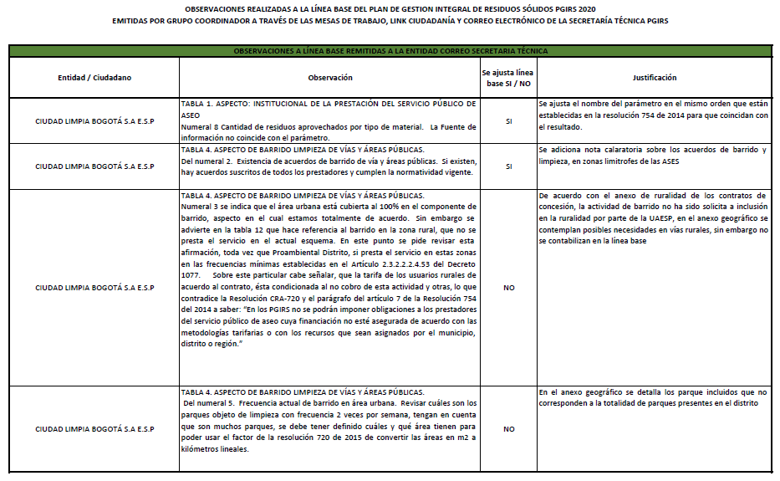
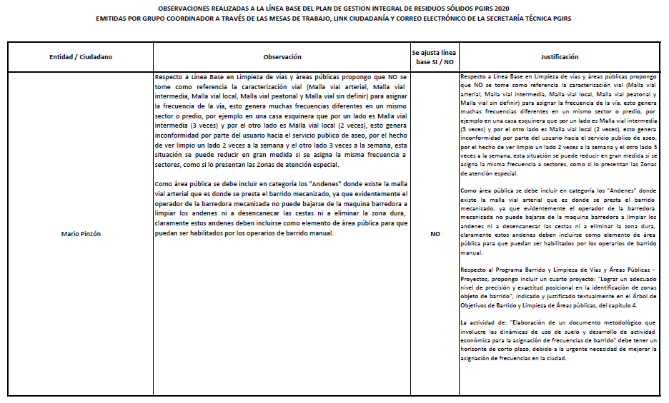
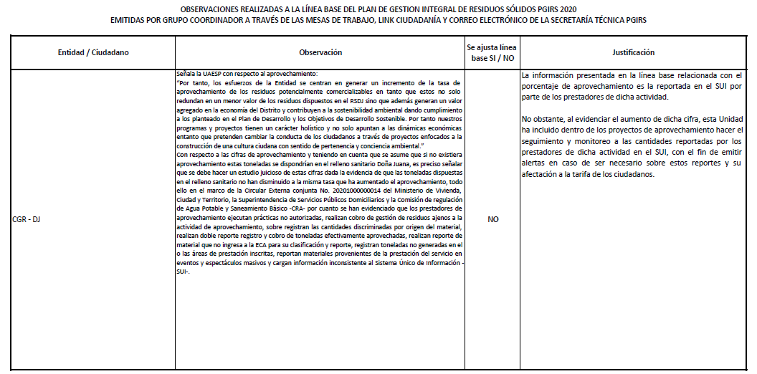
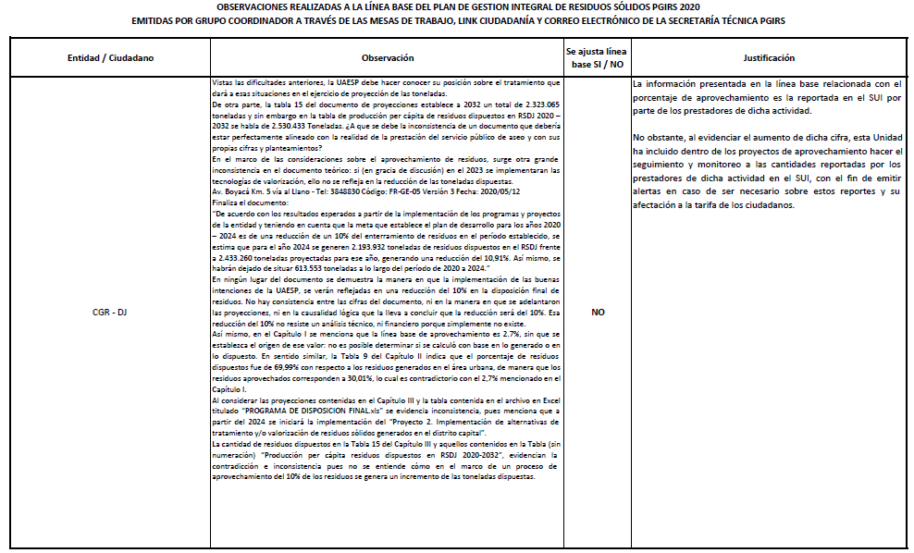
Observaciones realizadas a las proyecciones.

Observaciones realizadas a los Árboles de problemas y objetivos.

Observaciones realizadas a los Proyectos de los Programas del PGIRS, por parte del Grupo Técnico.
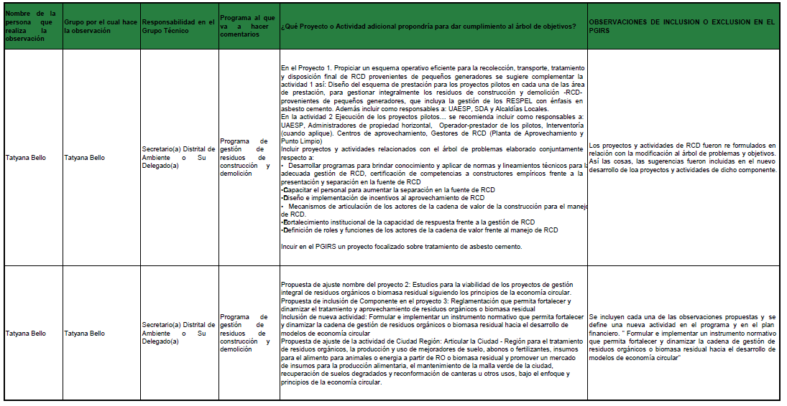
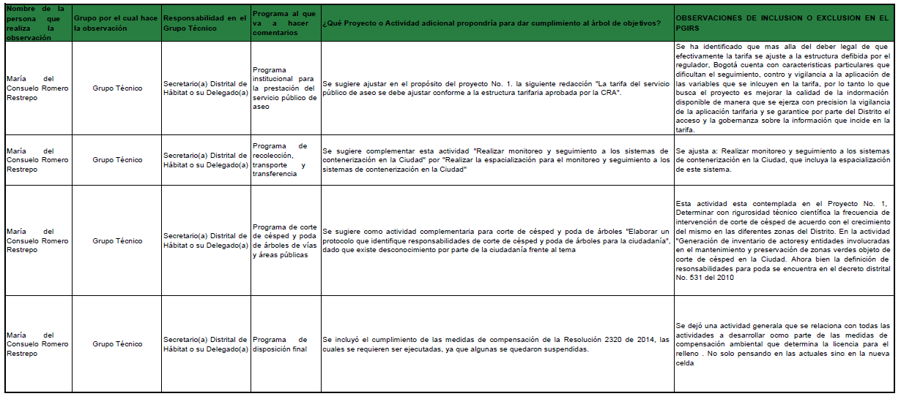
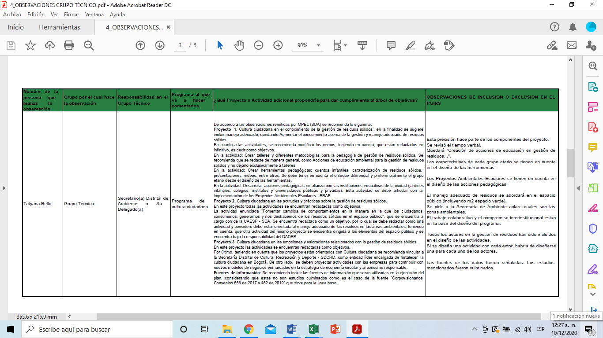
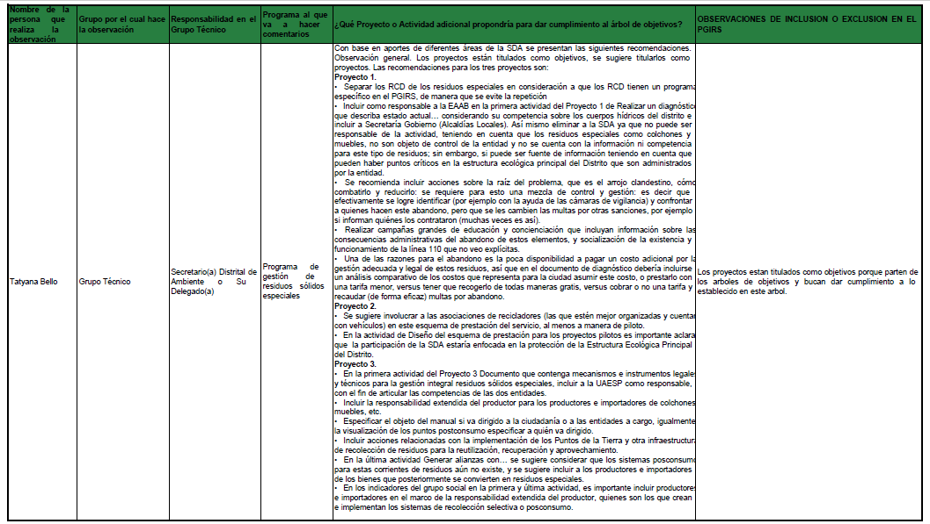
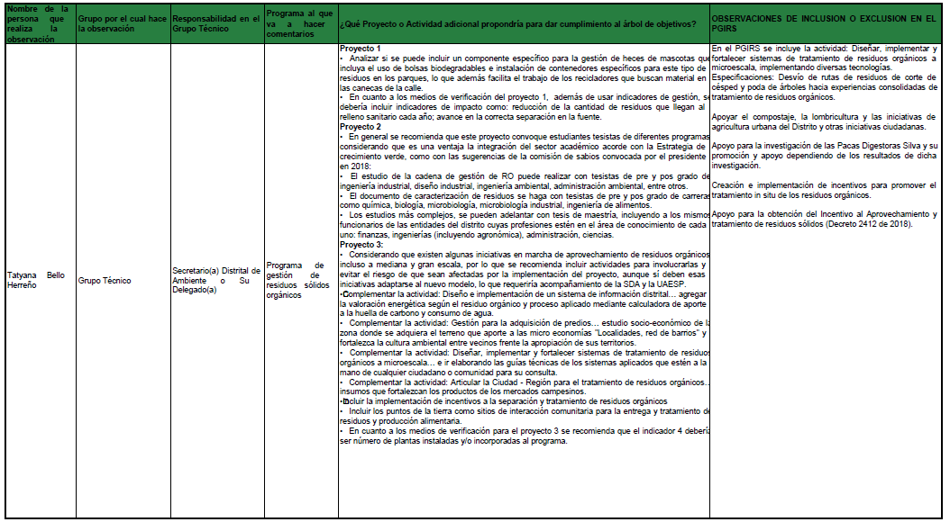
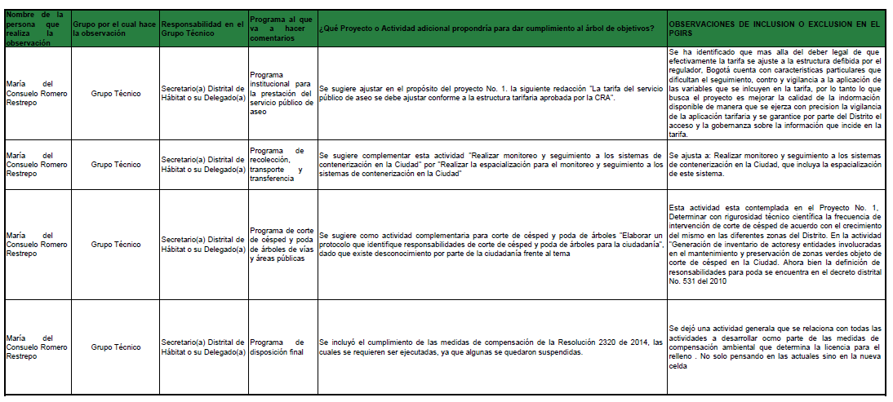

Observaciones realizadas a los Proyectos de los Programas del PGIRS, por parte de la Ciudadanía.
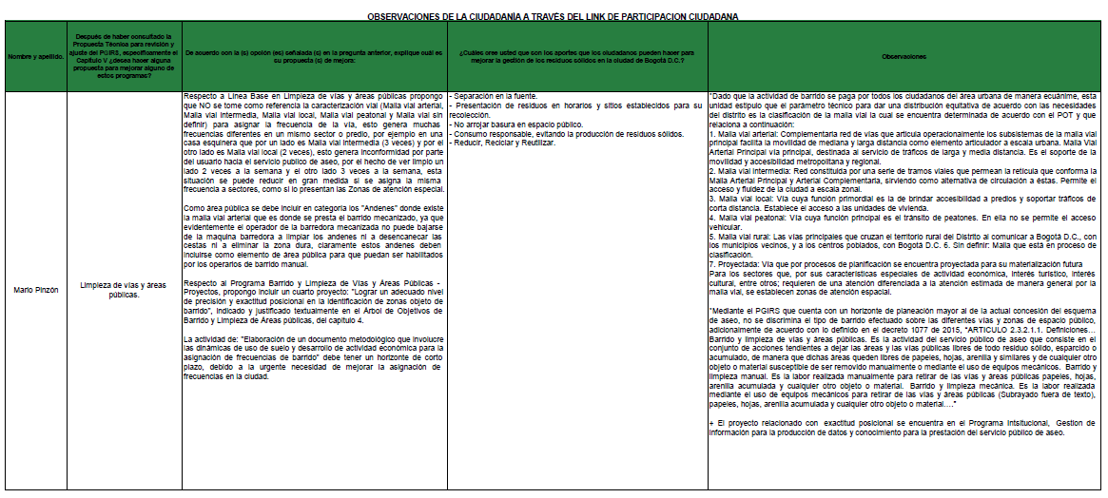
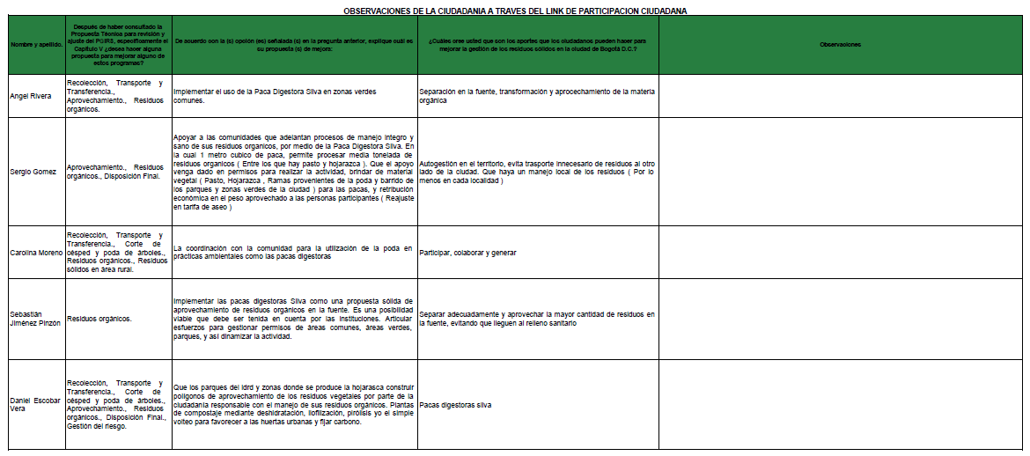
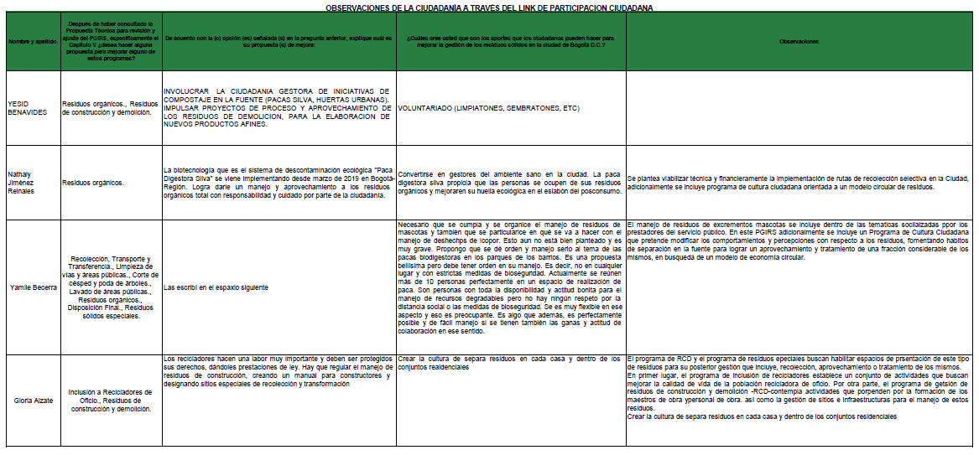
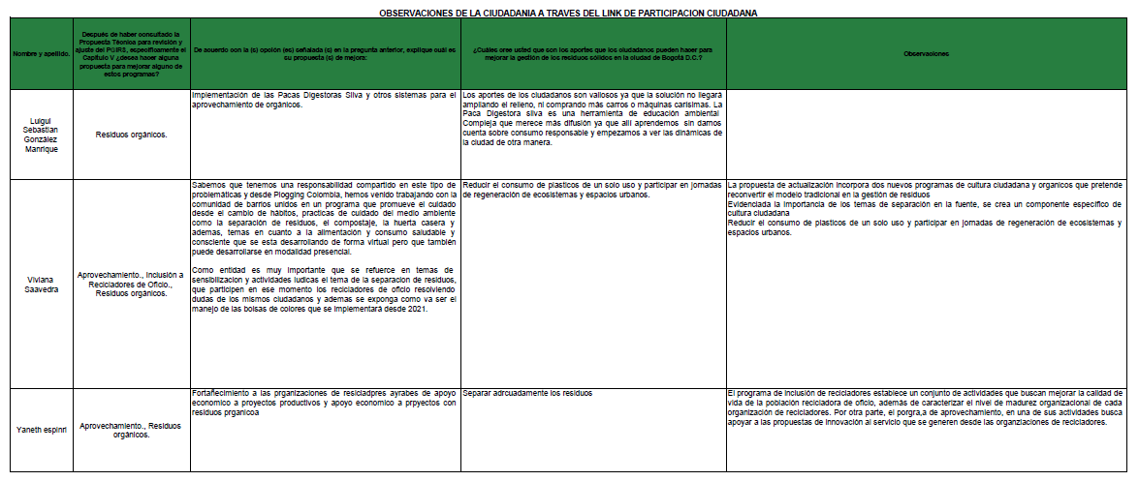
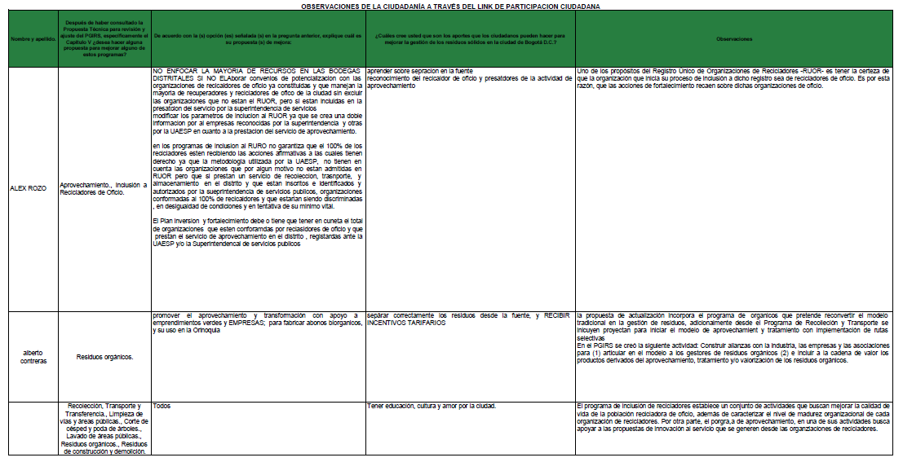

Finalmente, la Unidad Administrativa Especial de Servicios Públicos UAESP publicó el día 10 de Diciembre de 2020 en la página web de la entidad la versión final del PGIRS, así como el proyecto de decreto que lo adopta y su exposición de motivos, sin que se presentaran nuevas observaciones de fondo por parte de la ciudadanía.

JUSTIFICACIÓN Y RAZONES DEL PROYECTO DE DECRETO

El 11 de noviembre de 2016 se expidió el Decreto Distrital No. 495 “Por el cual se adopta el Plan de Gestión Integral de Residuos Sólidos - PGIRS- del Distrito Capital, y se dictan otras disposiciones", el cual se encuentra vigente.

Por otra parte, el Gobierno Nacional expidió el 21 de noviembre de 2016 el Documento CONPES 3874, por el cual establece una Política Nacional para la gestión integral de residuos sólidos, en el cual se resalta que se debe promover el avance gradual hacia una economía circular, en el marco de la gestión integral de residuos sólidos, a través del diseño de instrumentos que promuevan el aprovechamiento y tratamiento formal de los residuos sólidos, logrando así bajar la presión sobre los rellenos sanitarios; Igualmente dicho documento de política pública enfatiza la necesidad de promover la cultura ciudadana, a la educación e innovación en gestión integral de residuos como bases para fomentar la prevención, reutilización y adecuada separación en la fuente.

En esa medida, el Documento CONPES 3874 del 21 de noviembre de 2016 fue publicado posteriormente a la expedición el PGIRS Distrital actualmente vigente (Decreto 495 de noviembre 11 de 2016), lo que implicó que dicho Plan no pudiera tener como referente formal los planteamientos de dicho documento de política pública, en particular el de “economía circular”, respecto al tratamiento de residuos.

Por su parte, mediante el Decreto Distrital No. 652 del 16 de noviembre de 2018 se modificó y actualizó el Decreto Distrital 495 de 11 de noviembre de 2016, ajustando los datos de la línea base contenidos en el Documento Técnico de Soporte - DTS del Plan de Gestión Integral de Residuos Sólidos —PGIRS. Esta modificación no tuvo en cuenta elementos adicionales, en particular los previstos en el Documento CONPES 3874 del 21 de noviembre de 2016.

Adicional a lo anterior, el Acuerdo Distrital 761 del 11 de junio de 2020 se adoptó el Plan Distrital de Desarrollo – PDD 2020-2024 “Un nuevo contrato social y ambiental para la Bogotá del siglo XXI”, el cual recoge de manera palpable las preocupaciones relacionadas con un cambio de modelo de tratamiento de residuos en la ciudad, pasando de uno lineal a uno de economía circular, lo cual se expresa en los siguientes planteamientos:

- Propósito de ciudad No 2 “Cambiar nuestros hábitos de vida para reverdecer a Bogotá y adaptarnos y mitigar la crisis climática”, en el cual se busca: “mejorar la calidad del medio ambiente natural y construido de Bogotá y la región, disminuyendo las afectaciones a la salud producidas por la contaminación del aire en niñas, niños, adolescentes, jóvenes y personas vulnerables y espacialmente segregadas y reduciendo los factores de riesgo que inciden en la fragilidad de la población expuesta al riesgo, en el deterioro de los ecosistemas y en la segregación socioeconómica y espacial del área urbana y rural. Implica también ocupar el territorio de una manera más ordenada y sostenible; cambiar la forma en que nos movilizamos, utilizar más energías y formas de movilidad limpias y modificar la manera que producimos, consumimos y reutilizamos”.
- Logro de ciudad # 20 “Aumentar la separación en la fuente, reciclaje, reutilización y la adecuada disposición final de los residuos de la ciudad”
- Meta trazadora No 34: “Lograr un 10% de aprovechamiento de residuos sólidos”
- Meta trazadora No 37: “Ejercer el manejo técnico del relleno Doña Juana y pasar a un sistema de separación en la fuente, reciclaje, transformación y reutilización de residuos que disminuya el número de toneladas anuales de residuos sólidos por persona, dispuestos en el relleno sanitario Doña Juana”
- Meta estratégica No 53: “Formular e implementar un modelo de aprovechamiento de residuos para la ciudad, en la que se incluya aprovechamiento de residuos orgánicos - Materiales reciclables. Además, garantizar el fortalecimiento de la población recicladora; supervisión y seguimiento a la operación de ECAS.
- Meta estratégica No 54 “Implementar una estrategia de cultura ciudadana para promover la separación en la fuente, el reusó, el reciclaje, valoración y aprovechamiento de residuos ordinarios orgánicos e inorgánicos, contribuyendo a mejorar la gestión sostenible de los residuos generados en la ciudad
- -Programa 38: Ecoeficiencia, reciclaje, manejo de residuos e inclusión de la población recicladora, el cual plantea las siguientes metas Plan de Desarrollo:
  - 289-Actualizar e implementar el Plan Integral de gestión de residuos sólidos PGIRS del Distrito.
  - 291-Formular e implementar dos (2) proyectos piloto de aprovechamiento de tratamiento de residuos con fines de valoración energética. En medio reductor o procesos biológicos que garanticen mínimo un 10 % de tratamiento de residuos no aprovechables.
  - 292-Formular e implementar un modelo de aprovechamiento de residuos para la ciudad, en el que se incluya aprovechamiento de orgánicos – plástico, fortalecimiento a la población recicladora; y supervisión y seguimiento a las ECAS.
  - 293-Garantizar la operación de recolección, barrido y limpieza de los residuos sólidos al sitio de disposición final, en el marco de lo dispuesto en el PGIRS; y la supervisión de la recolección, transporte y almacenamiento temporal para disposición final de los residuos hospitalarios y similares generados en el Distrito Capital.
  - 294-Gestión y recolección de los residuos mixtos en los puntos críticos de la ciudad.
  - 295-Gestionar en el terreno del RSDJ la disminución del entierro de residuos y el mayor aprovechamiento con alternativas de transformación en energía y biogás, para que su vida útil no dependa del entierro de residuos sino de los proyectos de aprovechamiento.
  - 297-Implementar una estrategia de cultura ciudadana para promover la separación en la fuente, el reuso, el reciclaje, valoración y aprovechamiento de residuos ordinarios orgánicos e inorgánicos, contribuyendo a mejorar la gestión sostenible de los residuos generados en la ciudad.
- Artículo 128. Modelo de Administración para la Prestación y Operación Integral RSDJ. En el cual se señala, entre otros cosas, que “El enfoque de manejo del RSDJ se orientará a la disminución en el entierro de residuos y la migración del Relleno Sanitario Doña Juana-RSDJ hacia otras alternativas tecnológicas para el tratamiento y disposición final de residuos ordinarios en este predio, que permitan la transformación en energía renovable y/o compostaje, de acuerdo con el análisis de conveniencia de la UAESP, con la implementación de una política para la reutilización de los residuos como materia prima, fortaleciendo el reciclaje y así reducir el material para disposición final.”

Finalmente se reitera, a la luz de la jurisprudencia de la Corte Constitucional ya citada, que el PGIRS como herramienta que define el modo y la forma de la prestación del servicio de aseo en todas sus actividades, así como la gestión integral de residuos sólidos, es un medio idóneo para garantizar la inclusión de la población recicladora de oficio de conformidad a las órdenes impartidas por la Corte Constitucional, las cuales sirven de marco a los objetivos, programas, proyectos, actividades y metas de dicho plan, en las materias pertinentes.

FUNDAMENTO TÉCNICO DEL PROYECTO DE DECRETO

Teniendo en cuenta los anteriores postulados y dada la revisión obligatoria del PGIRS dentro del primer año del período constitucional de cada alcalde, señalada en el Decreto 1077 de 2015, la actual administración considera necesario ajustar el PGIRS vigente con base en tres enfoques transversales: i) La implementación de la economía circular en el tratamiento de residuos; ii) La cultura ciudadana como mecanismos complementarios para lograr los objetivos propuestos en materia de gestión integral de residuos sólidos. iii) La mirada desde el ordenamiento territorial, a efectos de lograr una articulación adecuada entre los planteamientos del PGIRS que tengan impacto en el ordenamiento del territorio, con las definiciones que a este nivel se hagan en la estructuración del nuevo POT Distrital, que se encuentra actualmente en curso.

En el marco de lo anterior, la propuesta de revisión del PGIRS apunta a los siguientes objetivos generales, atendiendo las temáticas y programas señalados explícitamente en la Resolución 754 de 2014 del MVDT-MADS,

1. Una apuesta institucional que propugne por articular de manera efectiva las instituciones a nivel distrital, regional y nacional en la gestión integral de residuos sólidos, a efectos de lograr implementar mecanismos que permitan una mayor aplicabilidad de la normatividad del nivel nacional en el Distrito Capital, entre ellas, la relacionada con la aplicación de sanciones relacionadas con la gestión integral de los residuos sólidos, así como desarrollar sistemas de información que permitan contar con niveles efectivos de seguimiento, control e inspección, regulación de las actividades y actores vinculados con el servicio de aseo y la gestión integral de residuos sólidos.

2. Implementar el enfoque de economía circular en todas las etapas de la gestión integral de residuos sólidos, incluyendo las relacionadas con la prestación del servicio público de aseo. En esa medida se busca adelantar acciones que conlleven a disminuir la presencia de residuos sólidos en las áreas públicas, lo que implica implementar mejores instrumentos de control y articulación con los operadores del servicio. Aspecto que también debe determinar un mejor servicio en otras actividades que hacen parte del servicio como el barrido y limpieza de las áreas públicas, las actividades de lavado en aquellos puntos donde se hace necesario (por ejemplo, puentes peatonales), y la prestación adecuada de actividades de poda de árboles y corte de césped.

3. Puntos Críticos y manejo de Residuos de Construcción y Demolición (RCD), especialmente en relación con los pequeños generadores de los mismos: a través de la definición normativa de protocolos claros de manejos de los RCD, la implementación de programas de capacitación y sensibilización de los pequeños constructores y comerciales y la implementación de mecanismos de control respecto a la prestación de un servicio adecuado, por parte de los actores relacionados con el tratamiento de este tipo de servicio.

4. Fortalecer la prestación del servicio público de aseo en el Área Rural y zonas de expansión, complementando la gestión integral de residuos sólidos con soluciones diferenciales atendiendo las condiciones específicas de los territorios.

5. Fortalecimiento del programa de aprovechamiento: El cual busca aumentar los niveles de esta actividad en relación con los Materiales Potencialmente Aprovechables (MPA), viabilizando la la infraestructura para estos fines, con el objeto de implementar un modelo de gestión en el marco de la economía circular.

6. Un programa específico de aprovechamiento de residuos sólidos orgánicos: que busca la definición de normativa, política pública y protocolos claros de manejo de este tipo de residuos, los cuales generen una cultura en la ciudadanía para el aprovechamiento de estos, mediante prácticas de separación en la fuente y la definición e implementación de espacios destinados a la adecuada presentación, rutas selectivas, aprovechamiento, tratamiento y valorización. Lo anterior, igualmente, a fin de articular el PGIRS a lo dispuesto en la Resolución 2184 de 2019 del MADS (bolsa verde para residuos orgánicos).

7. Fortalecimiento de las organizaciones de recicladores de oficio: generando acciones que faciliten el desarrollo de esta labor, como la dotación de elementos, infraestructuras y espacios adecuados para dicho fin. Igualmente, adelantar los mecanismos de acompañamiento institucional que fortalezcan dichas organizaciones, así como el marco institucional en que se ofrece el acompañamiento a las mismas por parte del Distrito.

8. Manejo integral de residuos sólidos en el predio Doña Juana, buscando disminuir los residuos sólidos que se entierran en el Relleno Sanitario (lo cual depende de los programas de aprovechamiento tanto de MPA como de residuos orgánicos, así como la implementación del enfoque de economía circular en el servicio de aseo). Pero, además, generando un alto conocimiento e implementación de tecnologías térmicas y/o similares aplicables para tratamiento de residuos sólidos, diferentes a Relleno Sanitario, adelantando paralelamente, las acciones necesarias para una óptima operación del RSDJ, evitando los riesgos asociados a la misma, y buscando dar una solución real a la problemática de los lixiviados.

9. Un programa de Gestión del Riesgo que busca Fortalecer las Estrategias Institucionales de Respuesta (EIR) a través de la debida identificación y coordinación de las entidades competentes, así como las acciones a desarrollar por la ciudadanía, en relación con la Gestión integral de residuos sólidos, en el marco del Plan de Gestión del Riesgo y Cambio Climático en el Distrito y el Decreto 2157 de 2017 “Por medio del cual se adoptan directrices generales para la elaboración del plan de gestión del riesgo de desastres de las entidades públicas y privadas en el marco del artículo 42 de la Ley 1523 de 2012.”

10. Un programa específico y transversal de cultura ciudadana: cuyo objetivo es aumentar los comportamientos adecuados relacionados con conocimientos, actitudes, valores, emociones y prácticas en la generación y manejo de residuos, a través de acciones institucionales y campañas diseñadas concretamente con ese objetivo.

ALCANCE DEL DECRETO

Con todo, el presente decreto tiene por objeto ajustar y actualizar el Plan de Gestión Integral de Residuos Sólidos del Distrito Capital de tal manera que se actualicen todos los programas y proyectos a la luz del postulado de cambio de enfoque de una visión lineal en el tratamiento de los residuos sólidos a una visión de economía circular como la prevista en el Documento CONPES 3874 del 21 de noviembre de 2016 y el Acuerdo Distrital 761 del 11 de junio de 2020 se adoptó el Plan Distrital de Desarrollo – PDD 2020-2024 “Un nuevo contrato social y ambiental para la Bogotá del siglo XXI”, donde igualmente se considera como elemento transversal el enfoque de cultura ciudadana y la articulación del PGIRS con el POT.

Así mismo, se replantean los problemas de la gestión integral de residuos y los proyectos y planes definidos que contribuyen a su solución, enfocados en el cumplimiento de la normatividad nacional y el ajuste hacia las nuevas tendencias y objetivos en relación con la gestión integral de los residuos sólidos en Bogotá con un horizonte de planeación de 12 años.

NADYA MILENA RANGEL RADA
Secretaria Distrital del Hábitat

LUZ AMANDA CAMACHO SÁNCHEZ
Directora – UAESP

ARTÍCULO. - 35. Atribuciones principales. El alcalde mayor de Santafé de Bogotá es el jefe del gobierno y de la administración distritales y representa legal, judicial y extrajudicialmente al Distrito Capital. Como primera autoridad de policía en la ciudad, el alcalde mayor dictará, de conformidad con la ley y el Código de Policía del Distrito, los reglamentos, impartirá las órdenes, adoptará las medidas y utilizará los medios de policía necesarios para garantizar la seguridad ciudadana y la protección de los derechos y libertades públicas.
ARTÍCULO. - 38. Atribuciones. Son atribuciones del alcalde mayor: 1a Hacer cumplir la Constitución, la ley, los decretos del Gobierno Nacional y los acuerdos del Concejo. (…) 3a Dirigir la acción administrativa y asegurar el cumplimiento de las funciones, la prestación de los servicios y la construcción de las obras a cargo del Distrito. (…)
"Por el cual se dicta el régimen especial para el Distrito Capital de Santafé de Bogotá"

